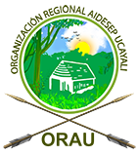
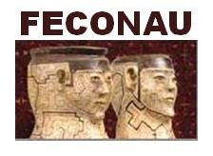
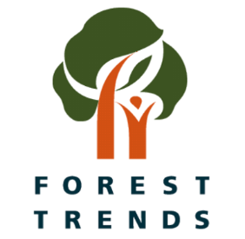
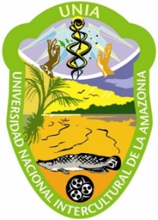

Programa de Formación en Gobernanza Territorial Indígena
“Territorios Ancestrales en un Mundo Cambiante”
Cuarto Momento Presencial

Pucallpa 2017 -2018

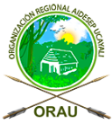
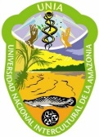

Programa de Formación en Gobernanza Territorial Indígena:
¨Territorios ancestrales en un mundo cambiante¨

AGENDA CUARTO MOMENTO PRESENCIAL

Lunes 20 de noviembre

- Bienvenida, firma de asistencia y entrega de materiales
- Repaso del tema Planes de Vida

Almuerzo

- Inicio del Noveno tema: Marco Legal y Derechos
Prof. Juan Carlos Ruiz Molleda

- Propósito del Aprendizaje: Reflexionan sobre los fundamentos del territorio y la gobernanza indígena tradicional, así como sobre los cambios que se han producido en ellos y las consecuencias que han tenido en las sociedades indígenas. Proponer estrategias para recomponer territorios y gobernanza, a la luz de la coyuntura actual.
- Contenido temático:

Martes 21 de noviembre:
Continuación del noveno tema:
Prof. Juan Carlos Ruiz Molleda

  - Cambios en el territorio
  - Gobernanza tradicional

Miércoles 22 de noviembre:
Continuación del noveno tema:
Prof. Juan Carlos Ruiz Molleda

  - Cambios en el territorio
  - Gobernanza tradicional

Jueves 23 de noviembre:

- Continuación del repaso sobre Planes de Vida
Karla Zafra Córdova

Almuerzo

- Repaso sobre el Tercer Momento Presencial
Karla Zafra Córdova

Viernes 24 de noviembre

- Elaboración de Proyectos Formativos
Karla Zafra Córdova

Almuerzo

- Continuación del octavo tema: Manejo Administrativo y Contable
Prof. Daniel López

  - Cambios en el territorio
  - Gobernanza tradicional

Sábado 25 de noviembre

Continuación del octavo tema:
Prof. Daniel López

  - Cambios en el territorio
  - Gobernanza tradicional

Domingo 26 de noviembre

Continuación del octavo tema:
Prof. Daniel López

  - Cambios en el territorio
  - Gobernanza tradicional

